Тема: Вирусы и вироиды как возбудители болезней растений
Фитопатогенные вирусы: морфология, репродукция, классификация вирусов
Вирусы – ультрамикроорганизмы исключительно малых размеров, которые не имеют клеточного строения, имеют в своем составе только один тип нуклеиновой кислоты (РНК или ДНК) и которые не могут репродуцироваться вне живой клетки. Размер вирусов измеряется в нм (10-9 м) в отличие от бактерий, размер которых измеряется в микрометрах (в 1 мкм содержится 1000 нм). Вирусология как наука делится на общую и частную. Общая вирусология изучает природу, происхождение, строение, химический состав, генетику вирусов, взаимодействие их с клеткой хозяина, противовирусный иммунитет и методы диагностики вирусных болезней. 2 Частная вирусология - свойства возбудителей вирусных болезней животных, вопросы патогенеза, лабораторной диагностики, специфической профилактики и терапии вирусных заболеваний. Открытие вирусов связано с именем Д. Ивановского и датируется 1892 годом. Вирусология зародилась в недрах микробиологии и получила интенсивно развитие в последние годы.

Морфология, химический состав и структура вирусов.
Существуют внеклеточные и внутриклеточные формы существования вирусов. Внеклеточные формы представляют собой зрелые вирусные частицы, обладающие инфекционностью и называемые вирионами. Вирионы характеризуются определенной устойчивостью, постоянной структурой и химическим составом, а также имеют определенные размеры. Внутриклеточная форма (или вегетативная) вируса представляет собой реплицирующийся внутри клетки хозяина геном вируса. При этом составные части вируса разобщены и находятся в тесном взаимодействии с компонентами клетки. Большинство вирусов имеют размеры в пределах от 10 до 400 нм. Вирусы очень просто организованы – состоят из центральной части геномной части (нуклеоид) и белковой части (капсид), которая окружает нуклеоид. Нуклеоид содержит в своем составе нуклеиновую кислоту, а также некоторое количество белка, поэтому его еще называют нуклеопротеид. Капсид представляет собой каркас, построенный из отдельных похожих друг на друга структур – капсомеров. Они в свою очередь состоят из отдельных единиц – белковых субъединиц (протомеров).

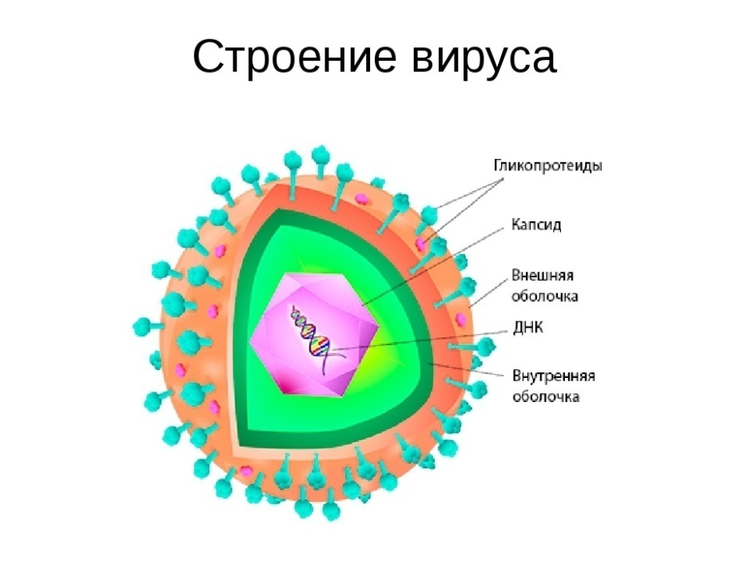

По содержанию вирусной нуклеиновой кислоты, заключенной внутри включений различают:
1.ДНК- содержащие.
2. РНК- содержащие.
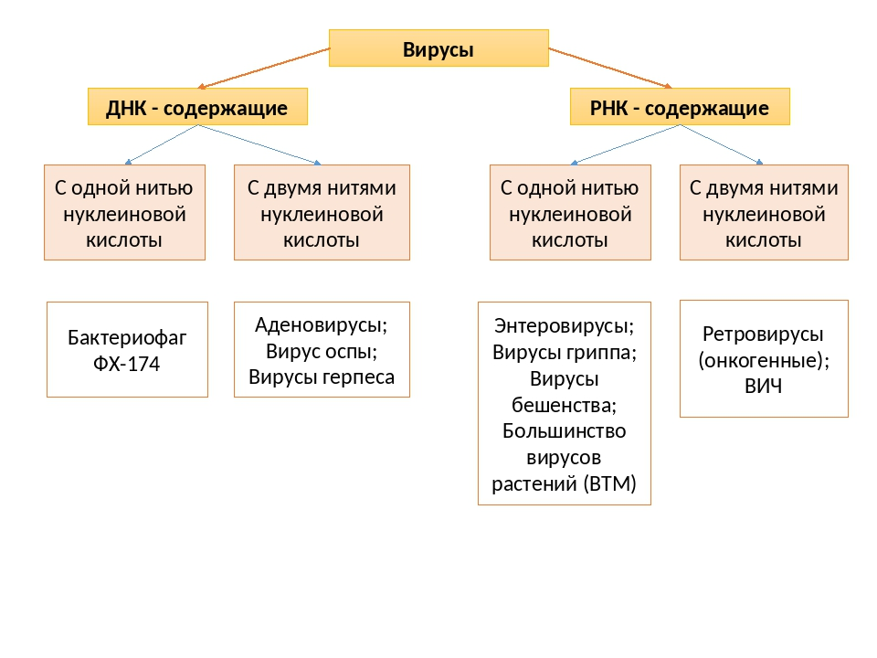

В составе всех вирусов обязательно присутствуют белки и одна из нуклеиновых кислот. У сложноорганизованных вирусов есть также липиды, углеводы и другие соединения. Нуклеиновая кислота и небольшое количество белка сосредоточены в центре вириона и большая часть белка – в капсиде. Белки вирусов выполняют различные функции:
-рецепторную - для определения вида клетки для внедрения;
-структурную- образуют капсид;
-ферментативную - для осуществления репликации;
-защитную – защищает нуклеиновую кислоту от воздействия внешней среды. Геном вируса содержит один из видов нуклеиновых кислот:
- одноцепочечную нефрагментированную РНК (парамиксовирусы и др.);
- одноцепочечную фрагментированную РНК (аренавирусы и др.);
- двухцепочечную фрагментированную РНК (реовирусы, бирнавирусы).; -одноцепочечную линейную ДНК (парвовирусы);
- двухцепочечную линейную ДНК (герпесвирусы и др.);
-двухцепочечную циркулярную ДНК (гепаднавирусы).

Функции нуклеиновой кислоты:
1. Программирует наследственность.
2. Участвует в синтезе вирусного белка.
3. Отвечает за информационные свойства вируса.
Структура вируса – это характер расположения капсомеров относительно нуклеиновой кислоты
-спиральная (вирус гриппа, бешенства и др.). Чаще такой вид симметрии наблюдают у РНК-геномных вирусов средних и крупных размеров.
- Кубическая - присутствуют у большинства ДНК-геномных вирусов (герпесвирусы, аденовирусы и т.д.) и мелких РНК-геномных вирусов(вирус ящура, реовирусы, бирнавирусы и др.). У вирусов с кубическим типом симметрии имеется строгое число капсомеров, характерное для каждого рода вируса (например, у герпесвирусов имеется 162 капсомера, аденовирусы – 252, реовирусы и бирнавирусы – 92
-смешанная - свойственна только бактериофагам.
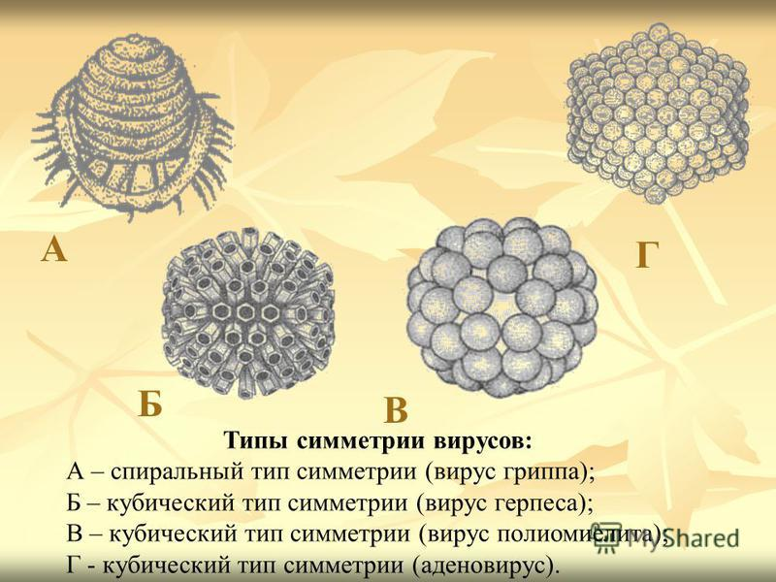

Классификация вирусов

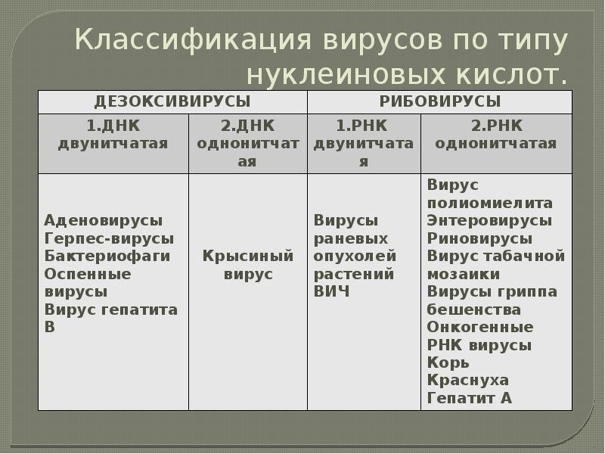

Репродукция вирусов
